**Кроссворд по биологии на тему:**

**« Происхождение жизни на**

**земле»**

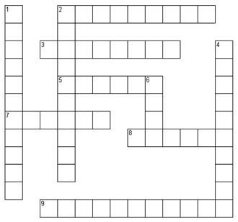

**Вопросы по горизонтали:**

2.Сгустки органических веществ, являющихся предшественниками живых организмов.

3.Первые живые организмы, не нуждающиеся в кислороде.

5. Французский ученый, окончательно опровергнувший теорию самопроизвольного зарождения жизни.

7.Русский ученый, который параллельно с Дж. Холдейном высказал гипотезу о возникновении жизни в процессе биохимической эволюции углеродных соединений.

8.Американский ученый, впервые смоделировавший условия, предположительно существовавшие в первичной атмосфере Земли и, доказавший таким образом возможность абиогенного происхождения органических веществ.

9. Первые живые организмы по способу питания.

**Вопросы по вертикали:**

1.Идеалистическое учение в биологии, утверждающее, что возникновение мира, Земли, жизни, человека – результат божественного творения.

4.Сгустки органических веществ, возникающие в «первичном бульоне».

6. Итальянский ученый, доказавший невозможность самозарождения мух в гниющем мясе.

**Ответы по горизонтали:**

2. пробионты

3. анаэробы

5. Пастер

7. Опарин

8. Миллер

9. гетеротрофы

**Ответы по вертикали:**

1.креационизм

4. коацерваты

6. Реди